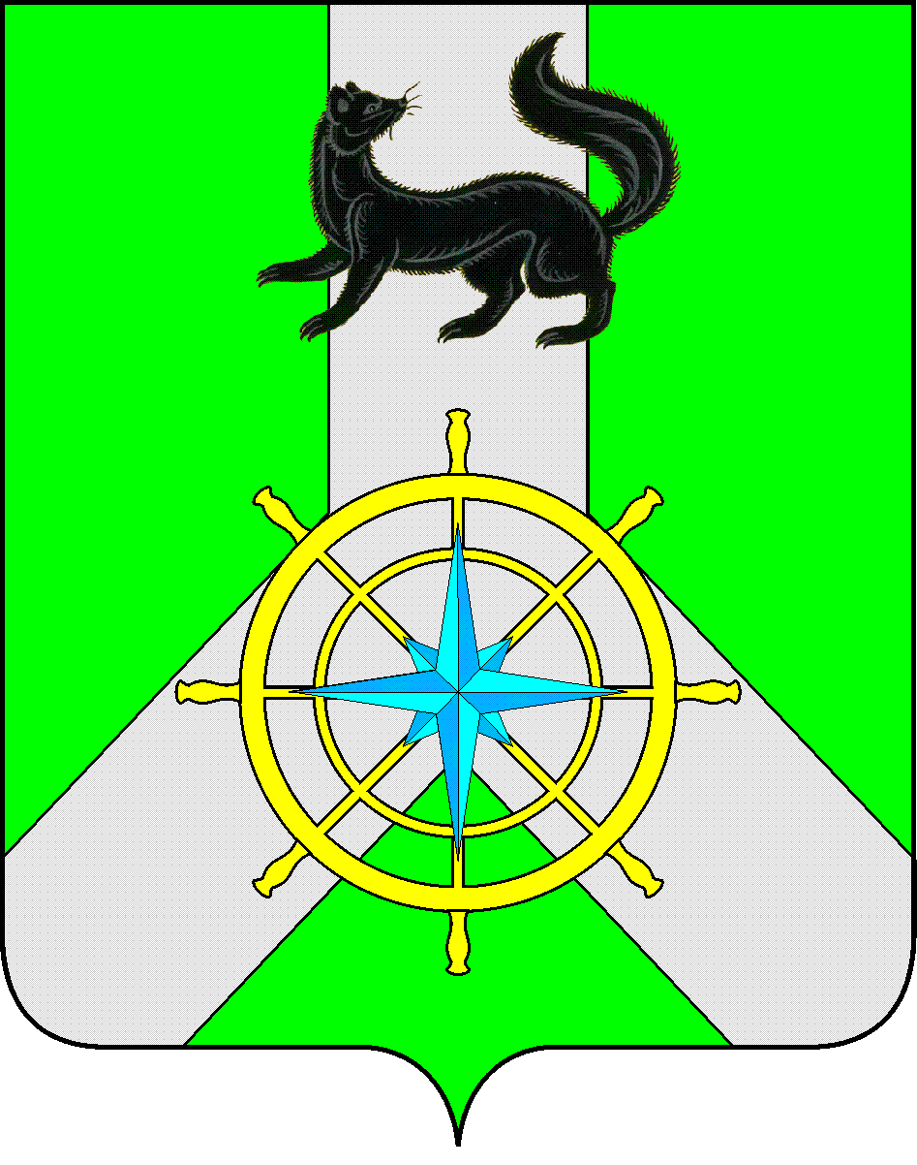
И Р К У Т С К А Я О Б Л А С Т Ь

К И Р Е Н С К И Й М У Н И Ц И П А Л Ь Н Ы Й Р А Й О Н

А Д М И Н И С Т Р А Ц И Я

П О С Т А Н О В Л Е Н И Е

от 17 мая 2023 г. |  | №287
 | г. Киренск

Об административной комиссии

Руководствуясь статьями 4,5,6 Закона Иркутской области от 29 декабря 2008 года № 145-оз «Об административных комиссиях в Иркутской области», п.1 ст.2 Закона Иркутской области от 08.05.2009г. №20-оз «О наделении органов местного самоуправления областными государственными полномочиями по определению персонального состава и обеспечению деятельности административных комиссий», распоряжением Губернатора Иркутской области №131-р от 29 декабря 2014 года, распоряжением Правительства Иркутской области №99-рп от 21 февраля 2023 года

П О С Т А Н О В Л Я Е Т:

1.Утвердить персональный состав административной комиссии Киренского муниципального района Иркутской области согласно приложению.
2.Признать утратившим силу постановление администрации Киренского муниципального района от 20.01.2023 года №24 «Об административной комиссии муниципального образования Киренский район».
3.Настоящее постановление подлежит официальному опубликованию в газете «Ленские зори» и размещению на официальном сайте администрации Киренского муниципального района https://Kirenskraion.mo38.ru.
4.Постановление вступает в законную силу со дня его официального опубликования.

Мэр Киренского муниципального района Свистелин К.В.

Приложение
к постановлению
администрации
Киренского
муниципального р-на
от 17.05.2023г.№287

Состав административной комиссии Киренского муниципального района

1.Председатель административной комиссии: Воробьев Александр Викторович-первый заместитель мэра муниципального района-председатель комитета по социальной политике.
2.Заместитель председателя административной комиссии: Мичурина Ольга Николаевна-главный специалист правового отдела администрации Киренского муниципального района.
3.Ответственный секретарь комиссии: Житлухина Ольга Ивановна-главный специалист администрации Киренского муниципального района

Члены административной комиссии:

1.Монаков Александр Сергеевич-начальник ОУУП и ПДН МО МВД России «Киренский», майор полиции.
2.Валиулина Анастасия Петровна-инспектор по исполнению административного законодательства МО МВД России «Киренский», лейтенант полиции.
3.Литвяков Алексей Леонидович-консультант по природопользованию администрации Киренского муниципального района.
4.Луцкина Виктория Андреевна-главный специалист отдела по электроснабжению, транспорту и ЖКХ администрации Киренского муниципального района.
5.Баянов Иван Петрович-главный специалист по ведению информационной системы обеспечения градостроительной деятельности администрации Киренского муниципального района.
6.Смирнов Денис Сергеевич-начальник юридического отдела Киренского городского поселения.
7.Иксанова Надежда Николаевна-консультант Управления образования администрации Киренского муниципального района.

